МУНИЦИПАЛЬНОЕ ОБРАЗОВАТЕЛЬНОЕ УЧРЕЖДЕНИЕ
«АРЧИБСКАЯ СРЕДНЯЯ ОБЩЕОБРАЗОВАТЕЛЬНАЯ ШКОЛА»
ВЫПИСКА ИЗ ПРИКАЗА
от 23.04.2018 г. № 172-В
«О назначении лица, ответственного за работу по обеспечению безопасности
дорожного движения»
В соответствии с Федеральным законом «О безопасности движения» от 15.11.1995 года и
улучшении работы по обеспечению безопасности на транспорте с целью предупреждения
дорожно-транспортных происшествий
ПРИКАЗЫВАЮ:

- Водителя школы Газаеву О.Г.назначить механиком и ответственным лицом
за организацию работы по обеспечению безопасности дорожного движения школьного
автобуса.
- Утвердить должностную инструкцию лица, ответственного за организацию работы
по обеспечению безопасности дорожного движения школьного автобуса.
- Ответственному лицу по обеспечению безопасности дорожного движения
Газаеву О.Г. руководствоваться в своей деятельности соответствующей должностной
инструкцией.
- Контроль за исполнением данного приказа оставляю за собой.
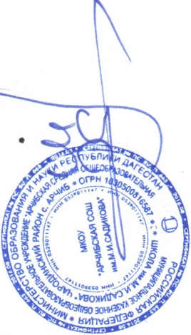

Директор школы ___________________ А.Х.Вагабов

